TC M6使用说明书
前言
感谢您选购天创恒达TCM6音频套装,为了您能够更好的了解用本产品,建议您在使用前仔细阅读本说明书。
若存在有疑问或者您有宝贵的建议,可通过拨打服务热线021-20958613与我们联系。

产品简介
TC M6音频套装是一套直播K歌装备,套装包含声卡、电容麦克风、耳塞、支架配件等。声卡内置锂电池,自带9种美声效果,9种主播特效,兼容手机、平板等智能终端,小巧便携,操作简单。麦克风采用全指向电容音头,拾音灵敏,声音清晰自然。耳塞专为监听而设计,φ9.2mm高解析驱动单元,还原丰富的声音细节。装备配置高档的铝合金箱,方便携带户外使用。

产品特性
声卡
针对移动直播、K歌而设计,适用于智能手机、平板及电脑;
内置DSP芯片,9种美声效果快速切换,操作简便;
具有麦克风高、低音调节,可根据不同人群、不同麦克风的声音特点进行调节;
一键原声,方便主播从演唱模式迅速切换到聊天模式;
一键电音,12种电音基调,基调对得更准,唱电音歌曲更稳更轻松;
一键闪避效果,说话时背景音乐自动压低,适合主播使用;
具备蓝牙播放功能,简化繁琐的线材连接,无线播放音乐更自由;
具有9种主播音效,烘托直播间气氛,直播更具趣味性;
智能降噪,自动屏蔽麦克风对环境噪音的拾取,唱歌更安静;
内置聚合物锂离子电池,可边充电边用,使用时间约7小时。

电容麦克风
采用全指向音头,拾音灵敏度高、声音清晰自然;
低输出阻抗,能更有效的与声卡相匹配,实现优质录音效果;
内置高效过滤海绵,有效滤除风声、齿音声等噪音;
采用1.5V-5V直连供电方式,即插即用,使用方便。

耳机
φ9.2mm高解析驱动单元,还原丰富的声音细节;
全频段声音均衡准确,专为返送监听而设计;
人体工程学设计,绕耳式佩戴,舒适、稳固。

包装清单
声卡
电容麦克风
耳塞
耳帽(S、M、L)
三脚支架
麦克风夹子
音频线(规格:φ3mm*1.2m)
Type-C数据线(规格:φ4mm*1.5mm)
麦克风线材
铝合金箱
说明书

技术参数
主机参数
数据传输:USB2.0
采样率:48KHz/16bit
频率响应:20Hz-20KHz(+3dB)
总谐波失真: THD<0.5% 1KHz
耳机输出功率:120mW/32Ω
耳机信噪比:90dB (A-Weighted)
蓝牙版本:V4.2
主芯片:DSP
混响模式: Reverb
电音基调:12种基调Autotune
均衡处理:EQ
电池类型:锂离子电池
电池容量: 1000mAh
充电方式:USB 5V700mA
充电时间:约2.5小时
使用时间:约7小时
音频接口:耳麦接口φ3.5mm话简接口φ3.5mm伴奏接口φ3.5mm手机接口φ3.5mm
电源接口:Type-C接口
产品尺寸:111*65*12mm(长*宽*高);
净重:约115g

麦克风参数
音头:电容音头
指向性:全指向
频率响应:30Hz-20kHz
灵敏度:-36dB±3dBV(0dB=1V/Pa at 1KHz)
信噪比:≥57dB (A-Weighted)
峰值声压级:110dB(THD≤1% at 1KHz)
输出阻抗:2.2KΩ±30%(at 1KHz)
工作电压:DC3.3/5V
单体尺寸:φ47X188mm
净重:约290g
耳机参数
产品类型:动圈式立体声耳机
单元直径:φ9.2mm
单元阻抗:16Ω士15%
频率响应:20Hz~20KHz
灵敏度:97士3dB SPL(94 dB SPL=1Pa) at 1KHz
with input=0.126V(1 mW)
峰值功率:5mw
额定功率:3mW
导线:φ2.3mm x2m
接驳插头:φ3.5mm三极镀金插头
净重:约13g
注:以上数据由天创恒达实验室测试测得,并拥有最终解释权!
功能示意
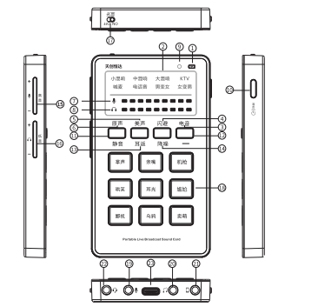
①电量指示灯:关机且未充电时,指示灯熄灭;电量充足时,指示灯常亮绿灯;电量不足时,指示灯常亮红灯;充电过程中,指示灯闪烁红灯,充满时,指示灯亮绿灯;
②效果指示灯:8个美声效果指示灯,选择其中一个效果时,对应指示灯常亮蓝灯;
③电音指示灯:开启电音时,指示灯常亮蓝灯;关闭电音时,指示灯熄灭;
④闪避指示灯:开启闪避时,指示灯常亮蓝灯;关闭闪避时,指示灯熄灭;
⑤美声指示灯:开启美声时,指示灯常亮蓝灯;关闭美声时,指示灯熄灭;
⑥原声指示灯:开启原声时,指示灯常亮蓝灯;关闭原声时,指示灯熄灭;
⑦麦克风音量/麦克风高音指示灯:共9级,1-5级为绿灯,6-7级为橙灯,8-9级为红灯;直播时,指示灯跟随麦克风音量大小动态变化;调节麦克风音量“+”“/-”时,指示灯跟随音量的等级依次点亮或熄灭;调节麦克风高音“+”“/-"时,指示灯跟随高音的等级依次点亮或熄灭;
⑧耳机音量/麦克风低音指示灯:共9级,1-5级为绿灯,6-7级为橙灯,8-9级为红灯;直播时,指示灯跟随麦克风音量大小动态变化;调节耳机音量“+”“/-"时,指示灯跟随音量的等级依次点亮或熄灭;调节麦克风低音“+”“/-"时,指示灯跟随低音的等级依次点亮或熄灭;
⑨蓝牙指示灯:显示蓝牙工作状态。打开蓝牙时,指示灯闪烁进入等待配对状态;蓝牙配对成功,指示灯常亮;关闭蓝牙时,指示灯熄灭;
⑩电源/混合按键:a.长按电源/混合按键2秒开启或关闭声卡,指示灯来回扫灯一次;b.开机状态下循环点按电源/混合按键,开启或关闭内放功能。开启内放时,语音提示“内放开”,在电脑上播放的音乐可以发送给电脑直播平台(即网友可以听到您电脑播放的音乐);关闭内放时,语音提示“内放关”,电脑播放的音乐不发送给电脑直播平台(即网友不能听到您电脑播放的音乐);提示:在电脑直播平台的自由聊天模式下使用时,请关闭内放功能,否则直播间的人说话会听到双重音。其它模式下,请开启内放功能,否则电脑播放的伴奏不会发送到电脑端的直播间。⑪原声/静音按键:a.效果具有记忆保存功能,在美声效果或电音效果状态下,点按原声按键,会切换到原声效果,再次点按原声按键,跳转回原来的美声效果或电音效果;b.循环长按原声/静音按键2秒开启或取消静音功能,并有相应的语音提示。开启时语音提示“静音”,取消时语音提示“取消静音”;
⑫电音按键:在美声效果或原声效果状态下,点按电音按键,会切换到电音效果。在电音效果状态下,循环点按电音按键,会循环切换12种电音基调,并有相应的语音提示,分别是:C大调,降D大调,D大调,降E大调,E大调,F大调,降G大调,G大调,降A大调,A大调,降B大调,B大调;
⑬美声/耳返按键:a.循环点按美声/耳返按键切换8种美声效果;b.循环长按美声/耳返按键2秒,开启或关闭耳返功能。耳返功能出厂默认是开启状态,关闭耳返功能主要适用于网络聊天以及一些特殊的场合。开启时语音提示“耳返开启”,耳机可以监听到麦克风的声音,关闭时语音提示“耳返关闭”,耳机不能监听到麦克风声音;
⑭闪避/降噪按键:a.循环点按闪避/降噪按键,开启或关闭闪避功能。闪避开启时,说话背景音乐会自动压低;b.循环长按闪避/降噪按键2秒,可以打开或关闭降噪功能。开启时语音提示“打开降噪”,可以自动屏蔽麦克风对环境声音的拾取,唱歌更安静,关闭时语音提示“关闭降噪”,恢复正常拾音;
⑮麦克风音量/麦克风高音按键:a.具有9级麦克风音量可调,点按麦克风音量“+"时,麦克风音量逐级增大,同时音量指示灯逐格增加;点按麦克风音量“-"时,麦克风音量逐级减小,同时音量指示灯逐格减少;b.具有9级麦克风高音可调,每长按麦克风音量“+"一次,麦克风高音逐级增加,同时麦克风音量指示灯逐格增加;每长按麦克风音量“-"一次,麦克风高音逐级减少,同时麦克风音量指示灯逐格减少;
⑯耳机音量/麦克风低音按键:a.具有9级耳机音量可调,点按耳机音量“+"时,耳机音量逐级增大,同时耳机音量指示灯逐格增加;点按耳机音量“-"时,耳机音量逐级减小,同时耳机音量指示灯逐格减少;b.具有9级麦克风低音可调,每长按耳机音量“+"一次,麦克风低音逐级增加,同时耳机音量指示灯逐格增加;每长按麦克风音量"-"一次,麦克风低音逐级减少,同时耳机音量指示灯逐格减少;
⑰蓝牙开关:拨到“ON"位置时打开蓝牙,拨到“OFF"时关闭蓝牙,蓝牙配对方法详见本说明书的“蓝牙配对"部分;
⑱主播特效按键:9个主播特效按键,分别是:掌声、亲嘴、机枪、哄笑、耳光、尴尬、鄙视、乌鸦、卖萌。每个主播特效按钮下有指示灯,当点按主播特效时,开始播放特效,对应的指示灯不停闪炼,特效播放结束后恢复常亮状态。播放某一特效过程中,如果再点按该特效按键,将立即停止播放该特效;
⑲麦克风接口:可连接φ3.5mm接口的话简,并且提供3.3V的供电电压,兼容动圈麦克风和免电源电容麦克风;
⑳伴奏接口:通过音频线与外部音源设备连接,方便直播时播放伴奏;
㉑手机接口:通过音频线与直播或K歌的手机、平板连接;
㉒耳麦接口:耳麦接口可以兼容三级与四级3.5插头的耳机;
㉓Type-C接口:通过USB数据线可以为声卡充电。此外TCM6声卡还内置数字芯片,支持OTG功能,可以通过USB数据线与电脑或手机连接实现无损数字传输,系统自动识别声卡,即插即用,具体方法详见本说明书的使用说明部分。

使用说明
一、软件下载
1.在手机或电脑APP市场下载各种直播APP或录音软件;
2.也可以通过网页浏览下载,搜索APP软件名称,注意根据手机及电脑系统下载相应版本。
二、手机直播/K歌
1.将耳机或者耳麦(带麦的耳机)连接到声卡的φ3.5mm耳麦接口;
2.声卡与直播手机连接的方法有两种,一种是通过φ3.5mm接口的模拟信号连接方法,另一种是通过Type-C接口的数字信号连接方法。数字连接的录音品质及音乐音质更加清晰,保真度更高。
①通过音频线将手机的φ3.5mm耳机接口与声卡的手机接口连接,如果手机没有耳机接口的,需配合OTG转接头使用(OTG转接头需自行另购);
②通过Type-C数据线将声卡Type-C接口与手机的数据接口连接,苹果手机需要采用苹果相机套件,安卓手机需要采用USB转Type-C转接头;(此两样转接头需要自行另购)
3.将麦克风连接到声卡的麦克风接口,如果是需要48V供电的电容麦克风,则麦克风需先连接幻象电源,再通过幻象电源接到声卡的麦克风接口;提示:如果声卡需要边充电边用,建议连接充电宝给声卡充电。如连接电源适配器上充电使用,使用中有可能会产生电流声。
4.开启声卡,打开手机K歌或直播APP就可以开始手机K歌、直播之旅了。提示:强烈建议购买苹果手机原装相机套件或原装Type-C转接头,否则有可能会出现各种兼容性问题。

Φ3.5mm连接示意图

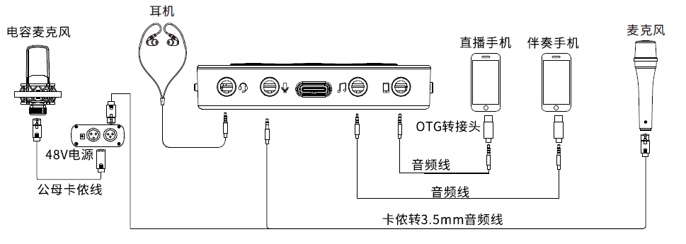
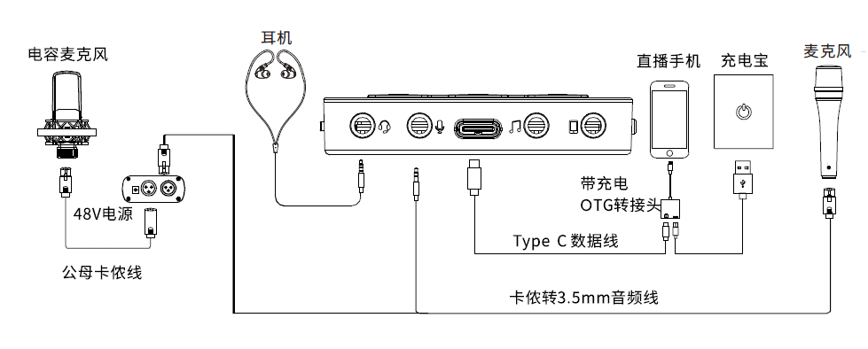
OTG连接示意图
双手机直播示意图
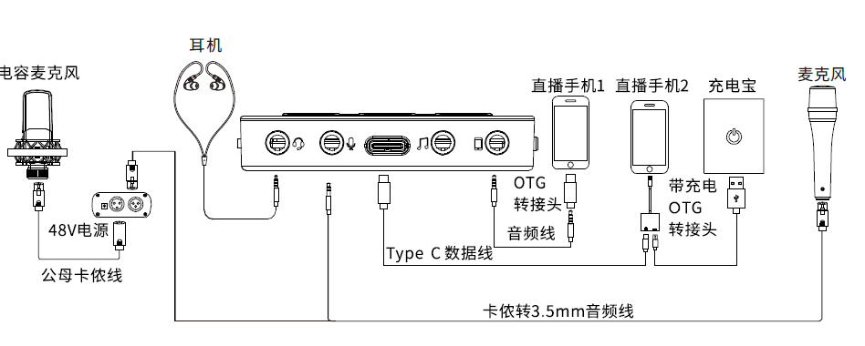

- 连接伴奏手机
针对部分手机直播APP无伴奏功能或者在直播手机上播放伴奏不方便的问题,声卡增加了伴奏接口,可用于连接另一部手机播放伴奏:
1.按手机K歌的方法将相关的设备连接好;
2.通过音频线将伴奏手机与声卡的伴奏接口连接;
3.开启声卡,打开直播APP,用伴奏手机播放伴奏,即可开启您的直播之旅。
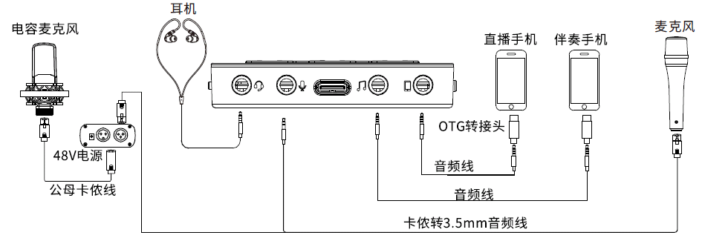

四、电脑手机同步直播
1.按手机K歌的方法将相关的设备连接好;
2.通过Type-C数据线将声卡Type-C接口与电脑的USB接口连接,电脑将自动识别声卡并完成驱动安装;
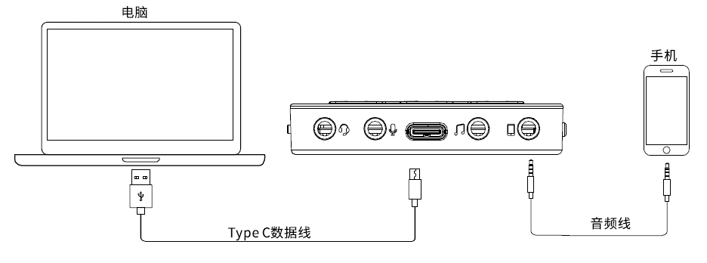
3.将系统喇叭“播放”及“录制”设备“TCM6 Audio”设置为默认设备;
4.开启声卡,同时打开电脑及手机直播软件,即可实现电脑、手机同步直播。
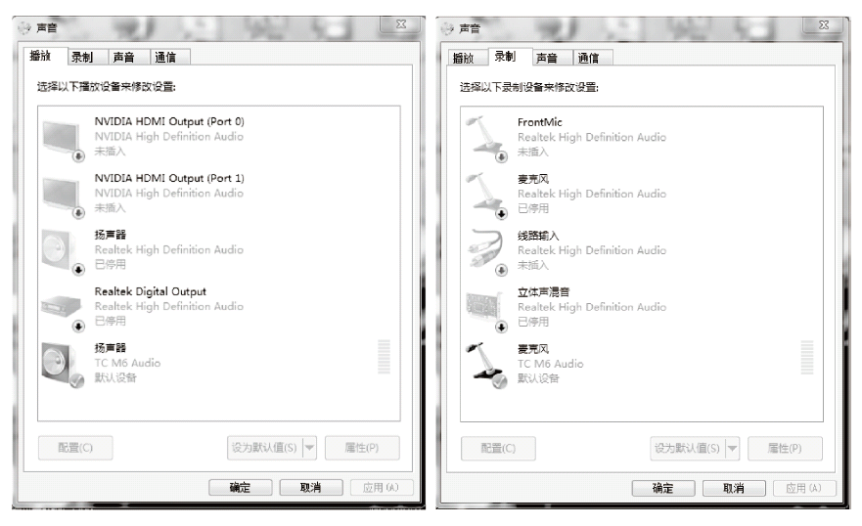
五、音响K歌
连接音响K歌与手机K歌的方法雷同,只需要把耳机换成连接有源音箱即可。提示:为了避免连接有源音箱K歌时容易产生啸叫的问题,连接音响K歌建议使用动圈麦克风,不要使用电容麦克风。将动圈麦克风的拾音部分背对有源音箱,同时保持适当距离,减小麦克风音量或有源音箱输出音量。
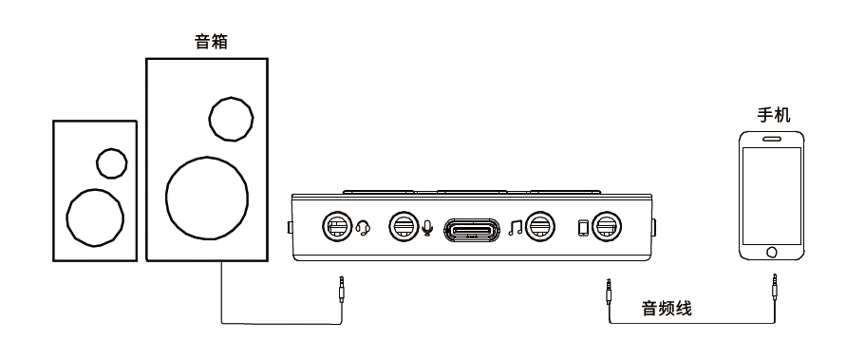六、蓝牙配对
首次使用蓝牙时,需要进行蓝牙配对连接,方法如下:
1.将蓝牙拨扭调至“ON”位置时,蓝牙指示灯闪烁,伴有语音提示:“蓝牙已开启,等待配对”
2.进入手机的“设置菜单”,找到蓝牙功能选项,开启手机的蓝牙功能,待搜索到“TC M6” ,点击“TC M6”进行连接,当声卡语音提示“蓝牙已连接”,同时蓝牙指示灯恢复常亮,表示蓝牙连接成功;
3.下次开机时,如果是已有连接过蓝牙,并且蓝牙拨钮是拨到了“ON“的位置,会自动回连最后一次使用的蓝牙设备,并语音提示“蓝牙已连接”;
4.将蓝牙拨扭调至“OFF"位置时,蓝牙指示灯熄灭,伴有语音提示:“蓝牙已关闭”如果在手机端断开蓝牙,则伴有语音提示:“蓝牙已断开”指示灯由常亮进入闪烁状态。
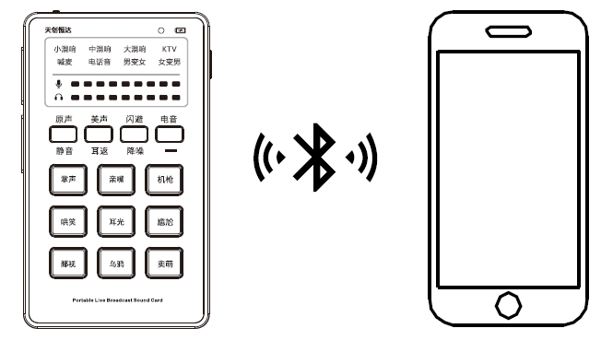七、OTG兼容模式
TC M6声卡可直接通过USB与iPad、iPhone连接实现高清无损录音、直播、音乐鉴赏等操作。
如果iOS系统版本过低,可能会出现不兼容的情况,具体要看iOS系统版本而定。我们强烈建议购买苹果原装相机套件。如果iPad、iPhone后面板装有保护壳,相机套件的插头可能发生插不紧或接触不良的情况,如果出现这种问题,请取下保护壳。
如果出现声卡与所接iPad、iPhone设备出现不兼容时,此时iPad、iPhone会检测到一个不兼容的USB设备,并显示提示信息“不可使用的设备一一连接的USB设备不被支持”。在较新版本的iOS中,连接后会显示设备名称。或者由于iOS版本不同,可能存在部分APP无法使用或录音出现只录到单边声道的问题。

提示: TCM6声卡还可以通过USB兼容部分安卓手机,由于市面上安卓手机品牌及系统版本过多,具体有什么机型可以兼容,要视实际应用情况而定,您可以自行测试,我们不便做出推荐。
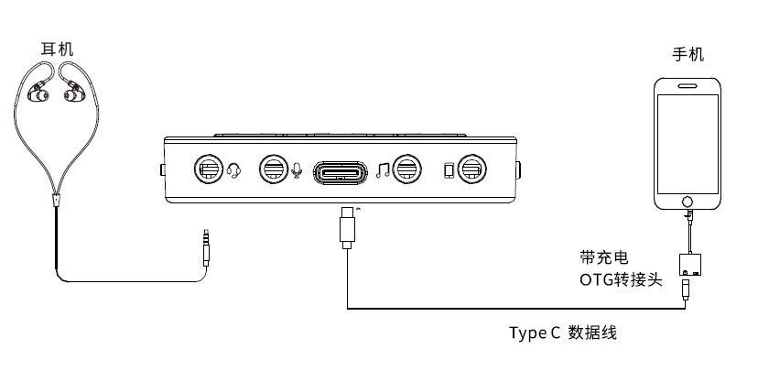八、充电说明
1.可连接移动电源、电脑USB或电源适配器进行充电;
2.长按声卡电源开关,电量指示灯不亮,说明声卡没电;电量指示灯长亮红灯时,说明声卡电量不足,需及时充电;
3.充电时,电量指示灯红灯闪烁,表示正在充电中;充满电后,电量指示灯常亮绿色;使用5V直流电源充电,在充电电流700mA的情况下,约2小时即可充满电;当电池电量充满时,请停止对电池充电,避免电池过充。提示:初次使用时,建议先充满电,可边充电边用,也可以关机状态下充电;如长时间不用,要每半年给声卡充一次电,避免电池过放,对电池性能产生影响。
注意:选用电源适配器的规格:DC5V1A;5V1.5A; 5V2A;
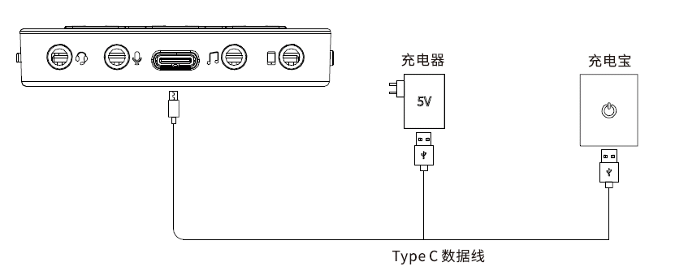

故障处理
一、声卡开启后电量指示灯不亮请检查声卡是否有足够的电量,请充电后再试。
二、播放音乐无声音
1.检查声卡与手机或电脑连接的线材是否连接到位,请重新插拨后再试;
2.检查耳机或耳麦是否连接到位,请重新插拨后再试;
3.检查手机是否已正常放音,可以先退出再重新打开播放软件,看是否恢复正常;
三、话筒或耳麦没声音
1.检查话筒或耳麦是否连接到位,请重新插拨后再试;
2.检查声卡话筒音量或耳机音量是否调得过小,调节话筒音量及耳机音量看是否恢复正常;
3.检查声卡的耳返功能是否关闭了,请将耳返设置为开启状态。
四、录制的声音无效果
1.检查声卡与手机或电脑连接的线材是否连接到位,请重新插拨后再试;
2.检查用于录音的手机是否误接到了声卡的伴奏接口,伴奏接口是无法录制效果的。请重新将线材接到声卡的手机接口,然后把接手机一端的插头重新插拨一下再试。
五、无法录制话筒声音或录制声音过小
1.检查声卡与手机或电脑连接的线材是否连接到位,请重新插拨后再试;
2.检查录音软件的麦克风音量是否调得过小,调节之后看是否能恢复正常。
六、耳机监听有啸叫声
1.话筒或耳麦是否连接到位,请重新插拨后再试;
2.使用有耳返功能的手机时,请将APP耳返功能关闭。

- 电脑上直播听到双重音
在电脑直播平台的自由聊天模式下,混音功能会将对方传输过来的声音再传播到直播间里,从而导致直播间的人听到双重音。所以在自由聊天模式下,请关闭混音功能,其它麦序模式下开混音则无影响。
- 手机直播时听到双重音
有部分手机直播APP没有耳返关闭功能,这会造成直播时麦克风返听有双重音。当直播APP没有耳返关闭功能时,请将手机的音量调到最小。

安全警示
为避免电击、高温、着火、辐射、爆炸、机械危险以及使用不当等可能造成的人身伤害或财产损失,使用本产品前,请仔细阅读并遵守以下事项:
1.使用产品时适当调整音量大小,不要在大音量下长时间使用,以免造成听力损伤;
2.使用中若发现有异常(如冒烟、异味等),请立即关闭电源开关并拔掉电源插头,然后将产品送经销商检修;
3.本产品及附件都应放置在室内干燥通风处,请勿长期存放在潮湿、灰尘多的环境,使用中避免靠近火源、雨淋、进水、过度碰撞、抛掷、振动本机及覆盖通风孔,以免损坏其功能;
4.本产品不得遭受水滴或水溅,产品上不得放置诸如花瓶类的装有液体的物品;
5·清洁设备时,使用柔软的干布,请勿使用涂料稀释剂、溶剂、清洁液或浸了化学物质的抹布;
6.使用该产品时需遵守相关安全规定,法律法规明确禁止使用场合请勿使用,以免导致意外事故;
7.请不要自行拆机改装或维修,以防止出现人身伤害,如有问题服务需求请联系当地经销商跟进处理,未经同意对本设备进行自行拆机改装或维修,可能会失去由得胜公司提供的保修服务;
8.请使用制造商指定的附件。

关于图标含义解释
此符号表示,根据WEEE指令(2012/19/EU)和国家法律,由于这种类型的废弃物会有潜在的有害物质,可能对环境和人类健康产生负面影响,所以本产品不应与您的家庭垃圾一起处置,应将本产品交由授权的电气和电子设备(WEEE)回收站回收。同时,您在正确处理本产品的同时将有助于自然资源的有效利用。如需了解更多有关您以在何处放置废物回收设备的信息,请联系您当地的城市办事处、废物管理局或家庭废物处理服务部门。

